同济大学计算机系

数字逻辑课程实验报告



学 号 1652228
姓 名 王哲源
专 业 计算机
授课老师 张冬冬

- 实验内容
使用 Verilog HDL 语言实现32 位桶形移位器的设计和仿真
- 硬件逻辑图
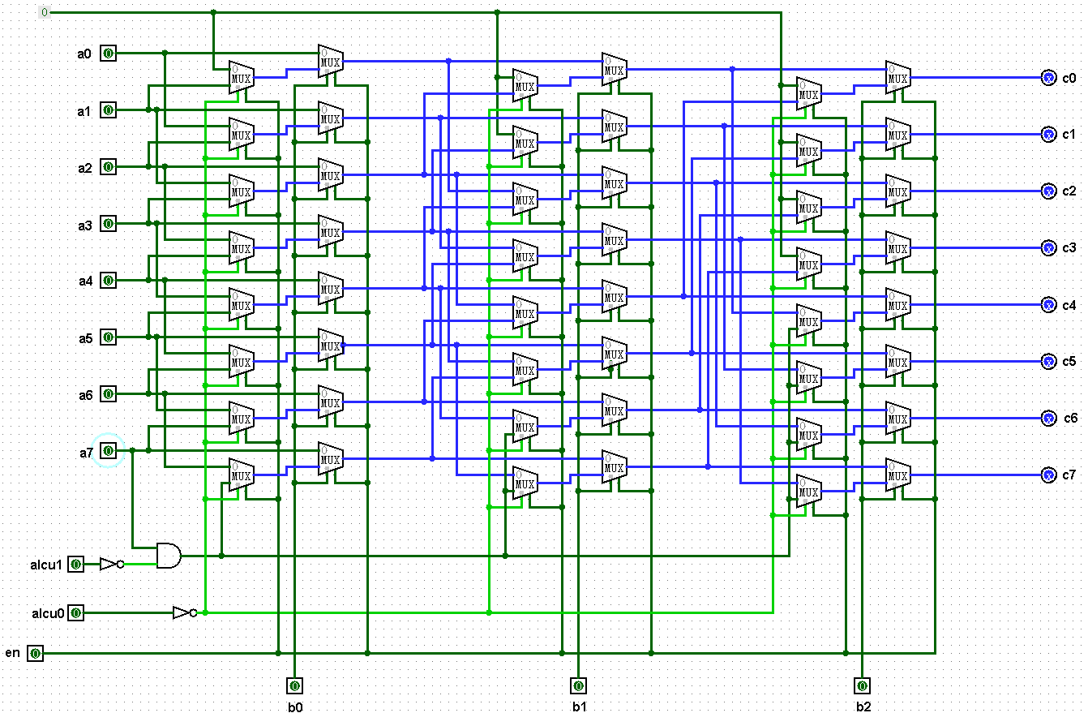
- 模块建模
模块barrelshifter32用于对传入的32位二进制数进行位移操作，当aluc为00时为算术右移，10为逻辑右移，01为算术左移，11为逻辑左移
module barrelshifter32(
input [31:0] a,
input [4:0] b,
input [1:0] aluc,
output reg [31:0] c
);

reg [31:0] tmp;
always @(*)
begin
case(aluc)
2'b00:
begin
tmp = b[0] ? {a[31], a[31:1]} : a;
tmp = b[1] ? {{2{tmp[31]}}, tmp[31:2]} : tmp;
tmp = b[2] ? {{4{tmp[31]}}, tmp[31:4]} : tmp;
tmp = b[3] ? {{8{tmp[31]}}, tmp[31:8]} : tmp;
tmp = b[4] ? {{16{tmp[31]}}, tmp[31:16]} : tmp;
end

2'b01:
begin
tmp = b[0] ? {1'b0, a[31:1]} : a;
tmp = b[1] ? {{2{1'b0}}, tmp[31:2]} : tmp;
tmp = b[2] ? {{4{1'b0}}, tmp[31:4]} : tmp;
tmp = b[3] ? {{8{1'b0}}, tmp[31:8]} : tmp;
tmp = b[4] ? {{16{1'b0}}, tmp[31:16]} : tmp;
end

2'b10, 2'b11:
begin
tmp = b[0] ? {a[30:0], 1'b0} : a;
tmp = b[1] ? {tmp[29:0], {2{1'b0}}} : tmp;
tmp = b[2] ? {tmp[27:0], {4{1'b0}}} : tmp;
tmp = b[3] ? {tmp[23:0], {8{1'b0}}} : tmp;
tmp = b[4] ? {tmp[15:0], {16{1'b0}}} : tmp;
end
endcase
c = tmp;
end
endmodule
- 测试模块建模
`timescale 1ns / 1ps
module barrelshifter32_tb;
reg [31:0] a;
reg [4:0] b;
reg [1:0] aluc;
wire [31:0] c;

barrelshifter32 uut(
.a(a), .b(b), .aluc(aluc),
.c(c)
);

initial
begin
a <= 32'hFEEE1234;
b <= 5'b01010;
aluc <= 2'b00;

#100
a <= 32'h6F24E9C0;
b <= 5'b11001;
aluc <= 2'b00;

#100
a <= 32'hE10381AB;
b <= 5'b00010;
aluc <= 2'b01;

#100
a <= 32'h80B29E20;
b <= 5'b00101;
aluc <= 2'b10;

#100
a <= 32'hC019AD39;
b <= 5'b11011;
aluc <= 2'b11;
end
endmodule
- 实验结果
1.logisim逻辑验证图
算术右移
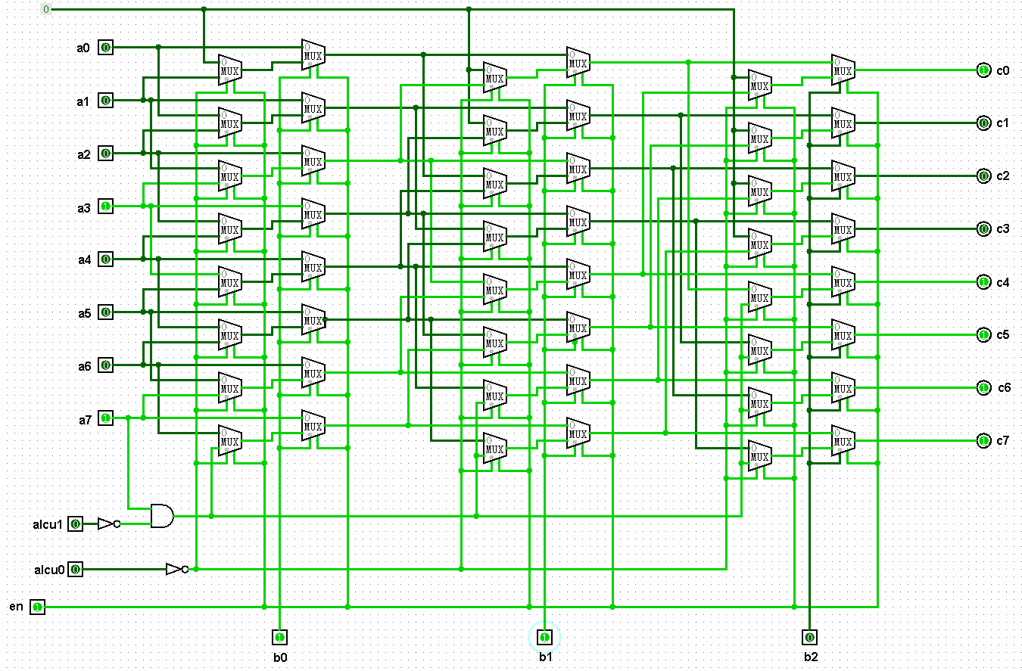
逻辑右移
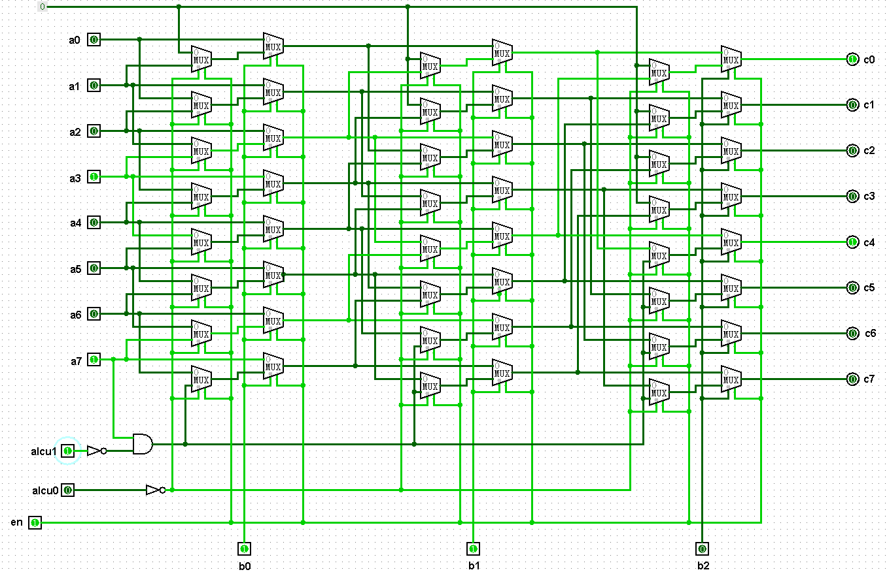
算数左移
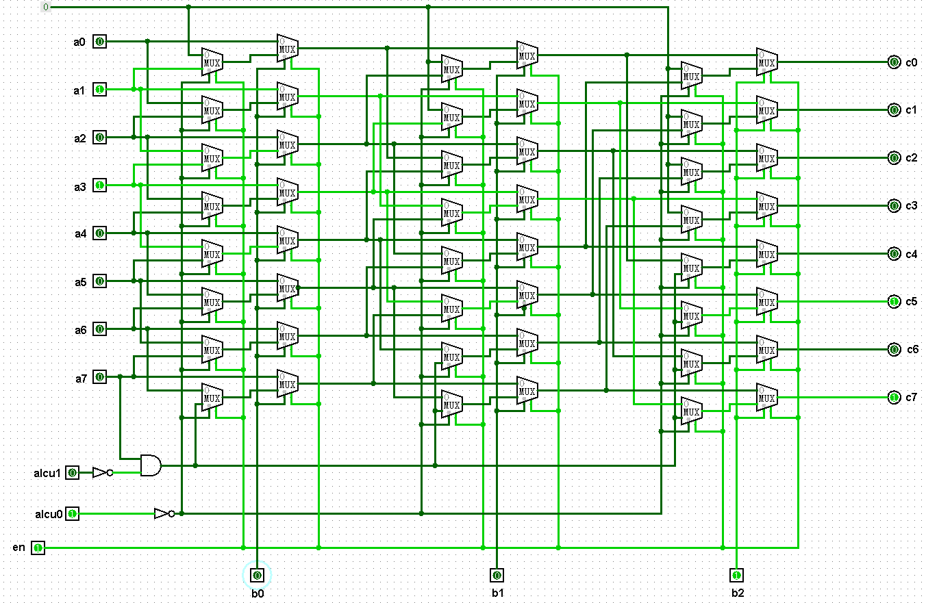
逻辑左移
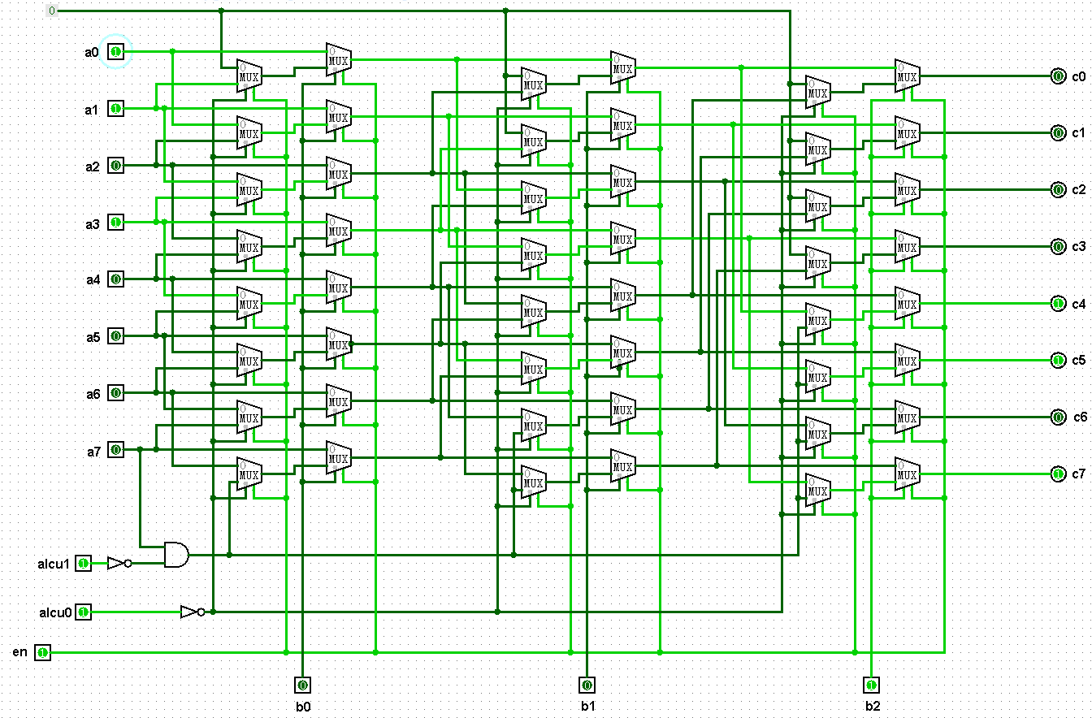
2.modelisim仿真图

